Практическая работа
Особенности работы c макросами в Word
Цель работы: Научиться автоматизировать работу в программе MS Word с помощью макросов.
Примечание 1: Для этого необходима вкладка «Разработчик». При ее отсутствии добавьте ее с помощью Параметров Excel (Основные→Показывать вкладку «Разработчик»). Сохраните файл с расширением, поддерживающем макросы.
Примечание 2: Чтобы записать макрос, необходимо на вкладке «Разработчик» выбрать запись макроса. После начала записи нужно сделать все необходимые действия (применить форматирование и т.д.). После этого нужно на этой же вкладке нажать «Остановить запись».

Задание 1. Создать макрокоманду с именем М1 для установки следующего шрифта: Arial, жирный, размер 14, зачеркнутый, цвет – красный. Вызов макроса должен осуществляться горячими клавишами Ctrl+Shift+Q.

Методические указания
Выделите произвольный текст. Выберите команду Разработчик → Макросы → Начать запись (к курсору прикрепится кассета – признак того, что мы находимся в режиме записи макроса).
В диалоговом окне Запись макроса укажите имя макроса, например, М1; присвойте макросу комбинацию клавиш Ctrl+Shift+Q, нажав на кнопку клавишам и введя в окошко Новое сочетание клавиш нужную комбинацию; нажмите кнопки назначить. Задайте доступность макроса только для этого документа (и на панели записи, и на панели назначения макроса – рисунок 1). Нажмите кнопку ОК. Теперь все ваши операции (действия) будут записываться в макрос.
С помощью вкладки главная задайте тексту нужные параметры. Выполните команду Остановить запись. На этом запись макрокоманды завершается.
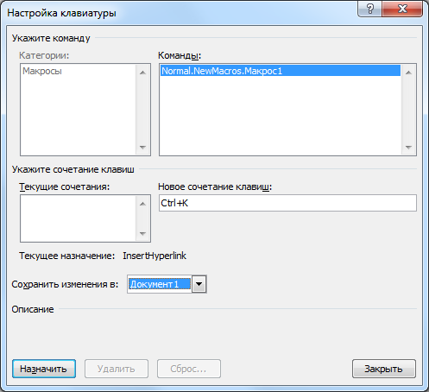 | 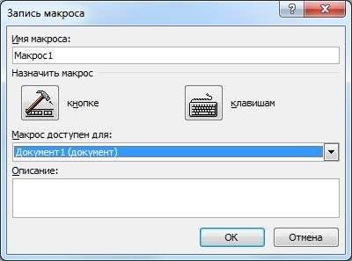
Рисунок 1

Задание 2. Реализуйте в Microsoft Office Word макрос, который будет менять местами имена и фамилии.
Петя Иванов → Иванов Петя
Коля Петров → Петров Коля

Методические указания
1) Проверьте, что курсор находится в начале имени. После этого нажмите на кнопку «Запись макроса» на панели разработчика;
2) Выберите назначение макроса по комбинации клавиш (добавьте любое сочетание, например, Ctrl+K);
3) Выберите первое слово (Ctrl+Shift+«→»);
4) Вырежете имя в буфер (Shift+Del);
5) Переместитесь в конец фамилии (клавиша End);
6) Добавьте пробел и скопируйте слово из буфера (Shift+Insert);
7) Спуститесь на строчку ниже и нажмите Home, чтобы вернуться в начало строки.
8) Остановите запись.

Задание 3. Создать макрос c именем ТАБЛ для добавления таблицы расчета стоимости. Задайте доступность макроса только для этого документа.
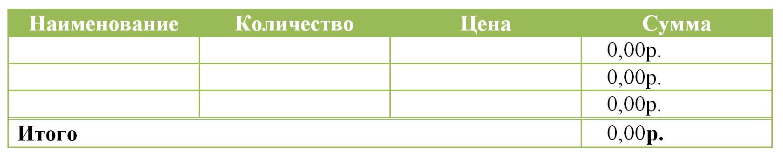

Что делает этот макрос
1) Создайте таблицу (4 столбца на 5 строк);
2) С помощью вкладки «Конструктор» задайте стиль, задайте строку итогов и чередующиеся строки;
3) Задайте названия столбцов, выравнивая их по центру (для перемещения используйте клавишу Tab или стрелки);
4) С помощью вкладки «Макет» задайте формулы столбцу «Сумма». Используйте формулу =PRODUCT(LEFT). Формат денежный;
5) С помощью вкладки «Макет» и клавиши Shift объедините три ячейки в последней строке;
6) Задайте последней ячейки формулу, которая бы сумммировала все результаты выше (=SUM(ABOVE)). Формат денежный.

